Übung JavaScript(RegExp)
Nazaryar B.
Erstellen Sie ein Formular
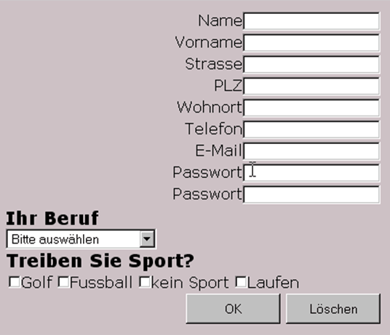
Select hat Werte:
Soldat, Student, Manager, sonstiges
JavaScript Vorgaben:
Alle Felder müssen ausgefüllt sein
Warnmeldung wenn:
Soldat ‚Golf’ angeklickt hat(kann sich nicht leisten)
Manager ‚kein Sport’ angeklickt hat (ein bisschen Sport schadet nie)
Alle Daten sollen ausgegeben werden
RegExp Vorgaben(Muster):
Name, Vorname, Wohnort:
Nur Buchstaben erlaubt (mind. 2 höchsten 25-erster Buchstabe Groß )
Straße:
Marktstraße, 22a StrassenName Komma Leerzeichen HausNr
PLZ:
7-stellig, NUR Zahlen
Telefon:
0049 40 3232323 (Landescode Stadtvorwahl HausNr)
E-Mail:
test@test.de
Passwort:
beide müssen identisch sein (12 Zeichen)

